Возвращение мифического прототипа Zenith 1970 года в новой модели Revival «Shadow».

Часы, окутанные тайной. Они умело ускользали из рук коллекционеров и партнеров Zenith в течение десятилетий. Согласно легенде, в 1970 году, вскоре после того, как Zenith впервые выпустил свой революционный калибр El Primero, мануфактура произвела прототип хронографа с системой ручного завода, помещенного в стальной корпус с черным покрытием - редкость для того времени. Этот прототип был сделан всего лишь в нескольких экземплярах, а модель никогда не была официально выпущена или коммерчески реализована. Многие часовщики и сотрудники Zenith, работающие в компании на протяжении многих лет, слышали и даже видели один из редких прототипов, хотя официальные записи об этом экземпляре крайне скудны.

Вернемся в 2019 год. В то время, когда Zenith праздновал 50-летие легендарного калибра хронографа El Primero на своей мануфактуре, команда оказалась на секретном чердаке, где Шарль Вермо когда-то спрятал все схемы и детали, необходимые для создания механизма El Primero. Среди бесчисленных артефактов там была найдена коробка с оригинальным прототипом черного хронографа, который никто не видел с начала 1970-х годов. Для команды, конечно, это не могло быть воспринято как совпадение – это был знак судьбы. Было принято решение, что наконец пришло время завершить разработку проекта черного хронографа, начавшуюся почти 50 лет назад.

Однако Revival «Shadow» переосмысливает дизайн так и не выпущенной модели вместо того, чтобы полностью воспроизвести исторические часы Zenith. Модель Shadow полностью вторит своему мифическому прототипу - черному хронографу 1970 года - и оснащена 37-мм корпусом, точной копией самой первой модели часов с калибром El Primero A384. Но вместо традиционной нержавеющей стали с черным покрытием, Zenith выбрал титан с пескоструйной обработкой, который после обработки приобрел матовый темно-серый оттенок легкого, но в то же время очень прочного металла. В отличие от своего прототипа 1970 года, который имеет механизм хронографа с системой ручного завода, Revival Shadow оснащен самым производительным автоматическим хронографом El Primero, который можно увидеть через заднюю крышку корпуса.

Несмотря на свой мрачный дизайн, все показания Shadow легко считываются благодаря счетчикам серого цвета и тахиметрической шкале, слегка контрастирующей с матовым циферблатом глубокого черного оттенка. Стрелки и накладные отметки покрыты белым люминофором SuperLuminova, излучающим ярко-зеленый свет в темноте. Черный каучуковый ремень с имитацией ткани Cordura имеет оттенок белого на прошивке с классической матовой титановой застежкой с микроструйной обработкой, которая сочетается с отделкой корпуса.

ZENITH: НАСТАЛО ВРЕМЯ ДОТЯНУТЬСЯ ДО ЗВЕЗДЫ.
Zenith стремится вдохновлять на то, чтобы идти за своей мечтой и воплощать ее в жизнь несмотря ни на что. С момента своего создания в 1865 году Zenith представлял собой первую часовую мануфактуру в современном смысле этого слова. Производимые на ней часы становились спутниками неординарных личностей, которые мечтали о великом и отваживались на казавшееся невозможным – как Луи Блерио, который первым в истории перелетел через Ла-Манш, и как Феликс Баумгартнер, совершивший рекордный прыжок в свободном падении из стратосферы.

Благодаря уже ставшим путеводной звездой инновациям, Zenith предлагает исключительные механизмы часов, разработанные и созданные на мануфактуре. Компания постоянно расширяет границы возможного: от первого автоматического хронографа El Primero до самого «быстрого» хронографа El Primero 21, способного замерять время с точностью до сотых долей секунды, или модели Inventor, в которой был использован высокотехнологичный регулятор хода, состоящий из одного-единственного монолитного компонента (против более чем 30 у традиционной системы). Формируя будущее швейцарской часовой индустрии с 1865 года, Zenith продолжает создавать часы для тех, кто не боится бросить вызов самому себе. Настало время дотянуться до звезды.

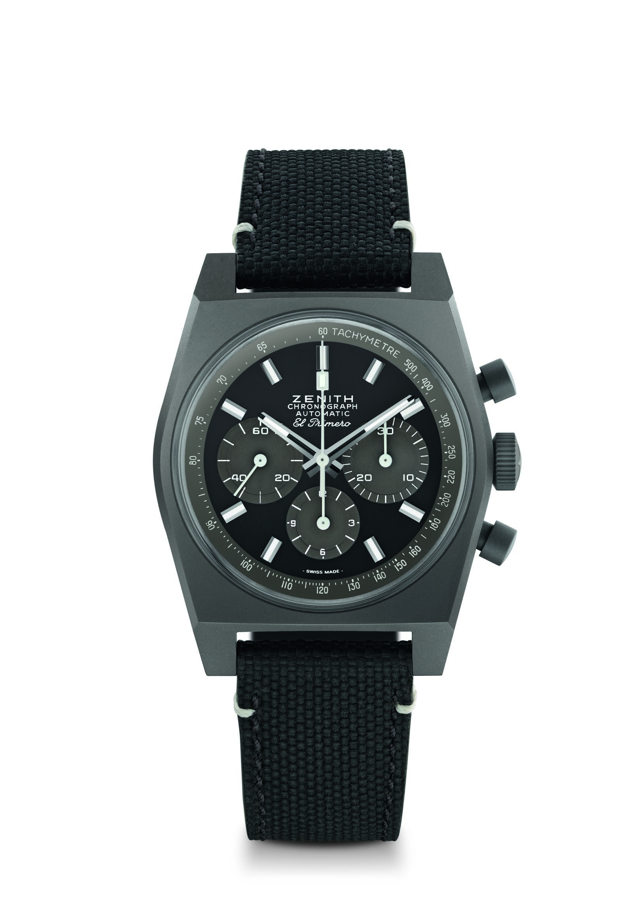
El Primero Revival «Shadow»
Артикул: 97.T384.4061/21.C822

Основные особенности: Оригинальный корпус 1969 года диаметром 37 мм, автоматический хронограф El Primero с колонным колесом
Механизм: El Primero 4061, автоматический подзавод
Частота колебаний: 36 000 полуколебаний в час (5 Гц)
Запас хода: мин. 50 часов
Функции: Центральные часовая и минутная стрелки. Маленькая секундная стрелка в положении «9 часов». Хронограф: центральная стрелка хронографа – 12-часовой счетчик в положении «6 часов», 30-минутный счетчик в положении «3 часа». Тахиметрическая шкала.
Корпус: 37 мм
Материал: титан с микроструйной обработкой
Циферблат: Черный циферблат с серыми счетчиками и тахиметрической шкалой
Водонепроницаемость: 5 ATM
Цена: 8400 CHF
Часовые отметки: Фацетированные, с родиевым напылением и люминесцентным покрытием Super-LumiNova®SLN C1
Стрелки: Фацетированные, с родиевым напылением и люминесцентным покрытием Super-LumiNova®SLN C1
Браслет и застежка: Черный каучуковый ремень с имитацией ткани Cordura и прошивкой белого цвета Классическая застежка из титана с микроструйной обработкой.

